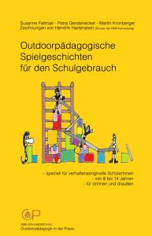
Wann: Montag, 10.12.2012
19.30 Uhr
Wo: Sonderpädagogisches Zentrum
Liese Prokop-Straße 5
2100 Korneuburg
(Zufahrt: Stockerauerstraße / hinter AHS)

Im Anschluss wird zu einem kleinen Buffet geladen.

Auf interessierte Besucher freuen sich
Susanne Feilmair, Petra Gerstenecker & Martin Kronberger

